瑞翼报价系统集成服务软件
操作说明

1. 瑞翼报价系统简介
为了帮助企业人员更简单和高效地监控生产设备，我们推出了wms管理系统，负责实时监 控不同设备的运行状态，生产产量，设备利用率等信息，实现对生产、运营情况的随时掌握， 把生产运营状况同企业的经营管理策略紧密结合，实现管理层对于企业的远程管理以及现场
运行数据的实时采集和快速集中。
2.报价
为可以在此页面新建报价根据客户需求和产品信息填写报价单，同时系统会自动生成报价单号和日期等信息。
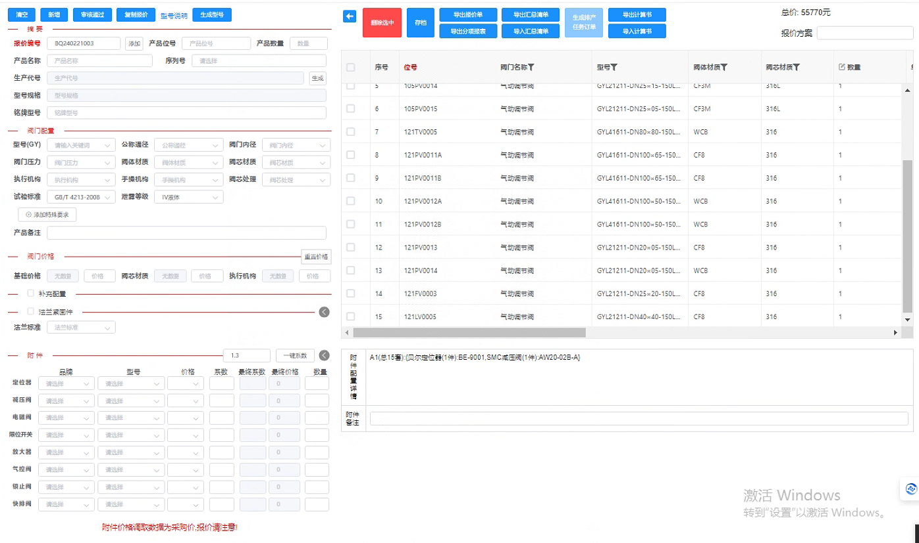

3.报价项目
此页面为报价项目，在一定时间范围内的报价活动进行数据分析和汇总，以便更好地了解销售情况、客户需求和市场趋势，可在此页面修改报价单。
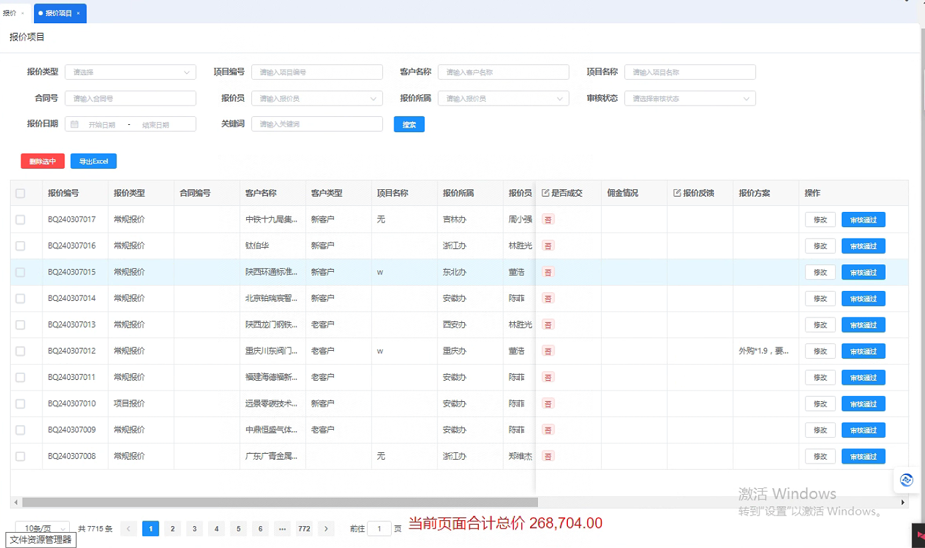
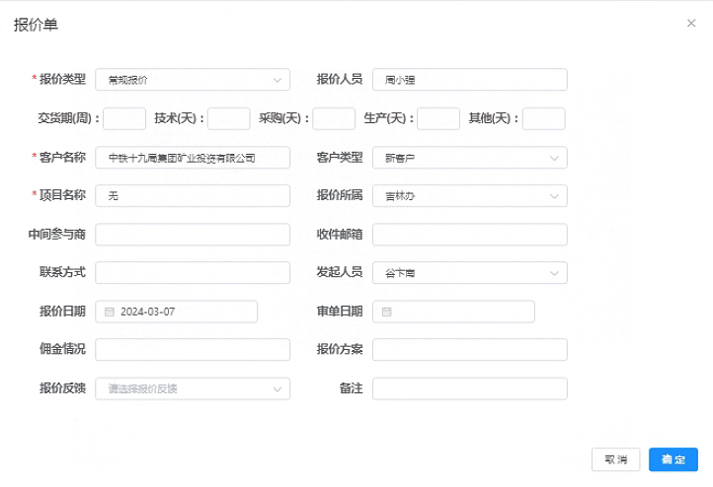

4.报价模板
供报价模板，可以对以往产品的各个参数进行比对。

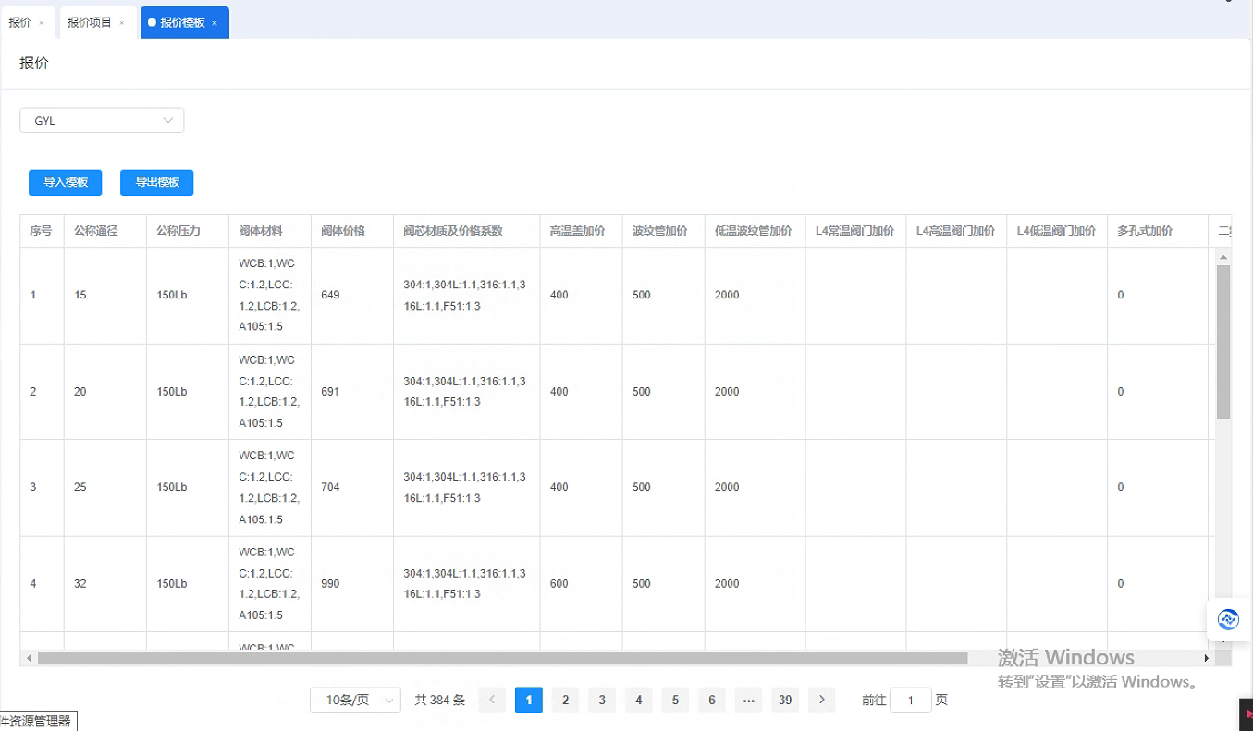

5.调价记录

此页面为调价记录，调价记录中包括日期、调整原因、经办人等信息，以便追踪和审计。

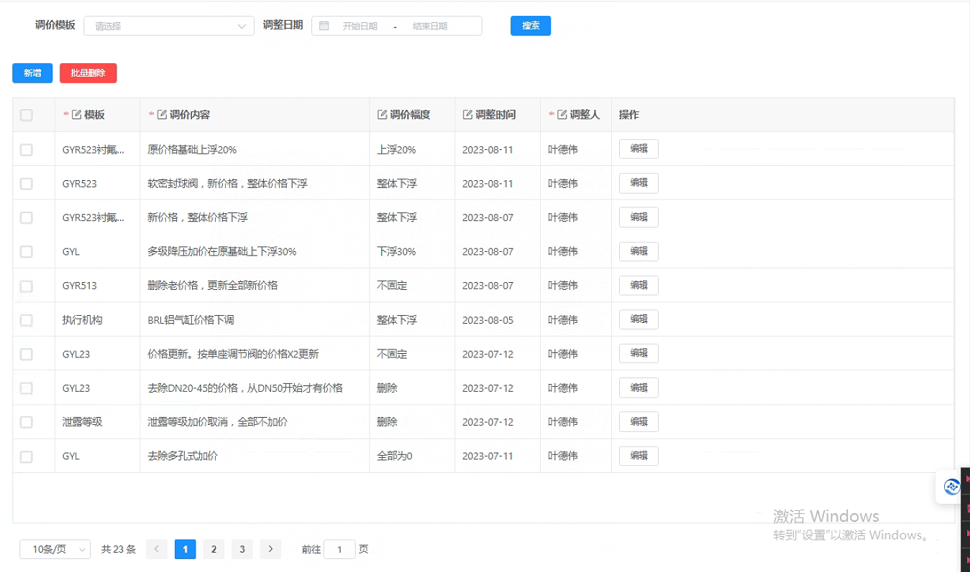
6.客户档案

此页面为客户档案其中包括客户的基本信息、联系方式、交易记录、偏好等内容。这些信息有助于企业更好地了解客户需求，提供个性化的服务。
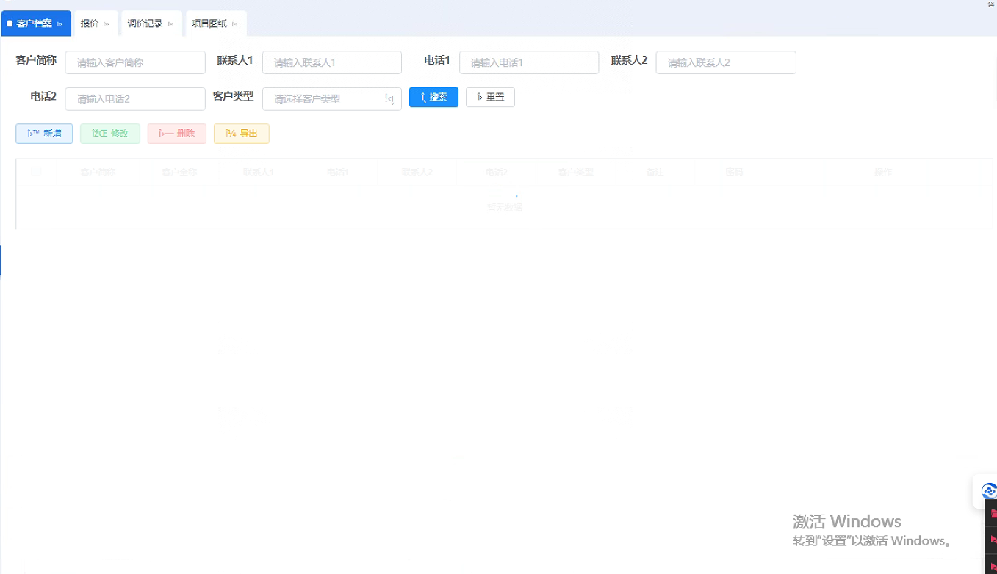
7.项目图纸

此页面为项目图纸，记录并保留已有的项目图纸，能够帮助相关人员理解方案、协调流程、确保质量。
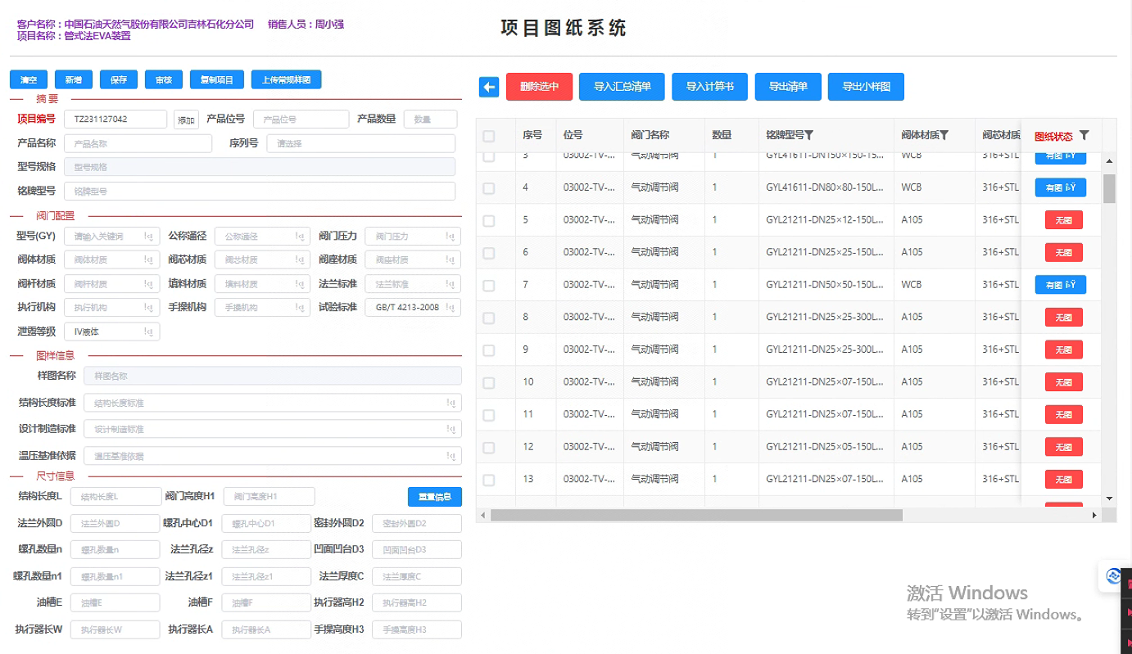
8.图纸历史

此页面为图纸历史，记录每次图纸变动的相关信息包括变动时间、操作人等。
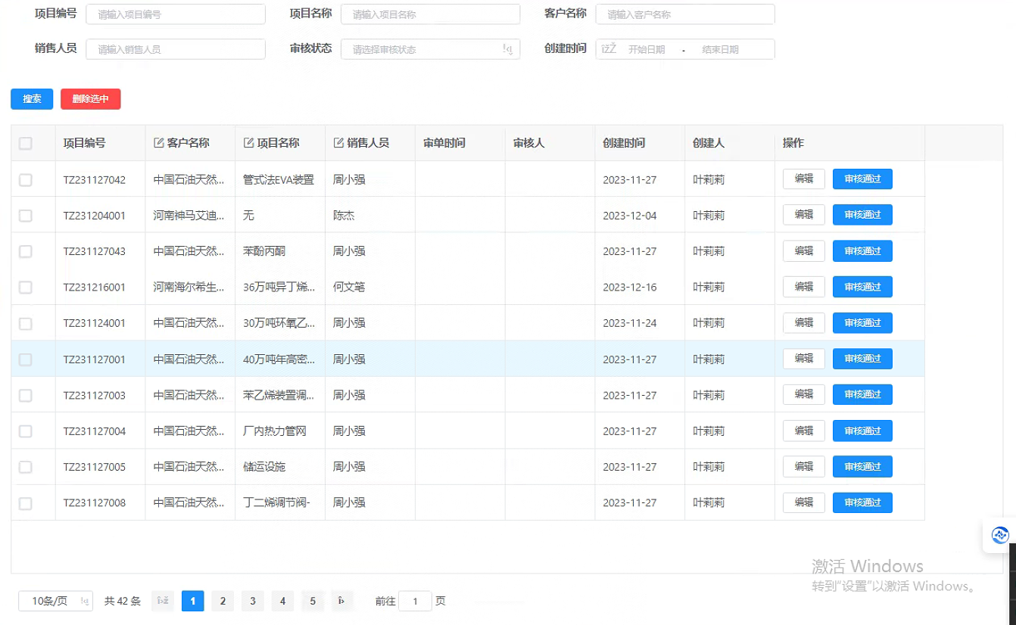
9.图纸模板

此页面为图纸模板，可录入图纸模板便于修改。
